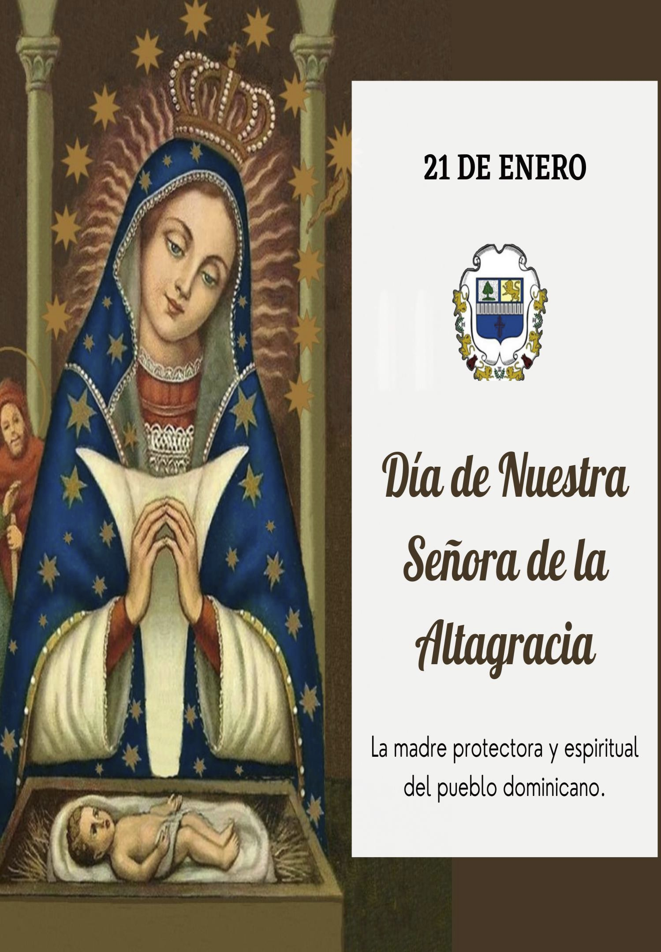

Segundo día: Miércoles 13 de enero

Madre solidaria (Dedicada a la Pastoral de la Salud y Pastoral de los enfermos)

1- **Orientaciones para este día**

Este día está dedicado a los hermanos que trabajan en la animación espiritual y pastoral de los enfermos, queremos tener pendientes de un modo especial al personal médico que les ha tocado estar al frente de la pandemia de modo directo. Tener la previsión de que ante las limitantes y restricciones de la pandemia optar por la participación a distancia a través de redes sociales u otros medios que les permitan tener una interacción con los participantes.

2**- Motivación**

En este día queremos dar un paso más junto a María contemplándola en un gesto de maternidad solidaria, cuando ella al pie de la cruz asume el encargo de tener por hijo a Juan, y en él a toda la humanidad. Queremos fijar la mirada en tantas mujeres que han tomado la tarea de una maternidad solidaria que suple la precariedad de tantos hijos con madres ausentes.

3- **Oración inicial**

Madre que en la hora del dolor abrazaste a toda la humanidad para cubrirla con el manto de la santidad y frescura de tu santísima maternidad, haznos a nosotros, hijos de la solidaridad divina, hombres y mujeres que procuren el bien que otros necesitan especialmente los enfermos y desvalidos. Amén.

4- **Mensaje de hoy**

En la cruz la solidaridad de María es la más suprema de todas, porque allí nos entregó   
a su Hijo para remediar el mal de la humanidad. Al pie de la cruz ella se hizo   
corredentora y por si faltaba algo más allí la madre del salvador asume en Ju an por   
hijos a todos aquellos que aceptan el camino victorioso de la cruz como camino de   
salvación y vida. La solidaridad de una sola mujer ha salvado a toda la humanidad.

Detengamos nuestra mirada en los brazos de la Virgen que hacen una especie de arco   
con el que cubre al Niño según nos muestra la imagen y piensa en cómo esos brazos   
siguen cubriendo y manteniendo a salvo a tantos que se confían en su poderosa   
intercesión.

5-**Oración final**

Virgen María, madre de Jesús y madre nuestra, te pedimos que intercedas ante tu Hijo Jesús, para que tengamos el don de servicio, ayúdanos, madre de amor a ser solidarios y ayudar con amor a los que nos necesiten. Amen.

6- Rezamos un Ave María